Motore asincrono trifase

Il motore asincrono trifase viene alimentato da un sistema di tensioni trifasi cioè tre tensioni che sono sfasate tra di loro di 120°.
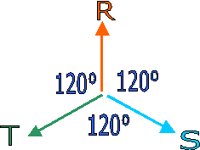
stella di tensioni del sistema trifase

La tensione di alimentazione del sistema trifase è di 380 V in valore efficace, alla frequenza f = 50 Hz.
La parte fissa del motore è detta statore;la parte che può ruotare è detta rotore.
Sulla parte fissa del motore, lo statore, si trovano tre bobine doppie, le quali vengono disposte l’una rispetto all’altra di 120°.
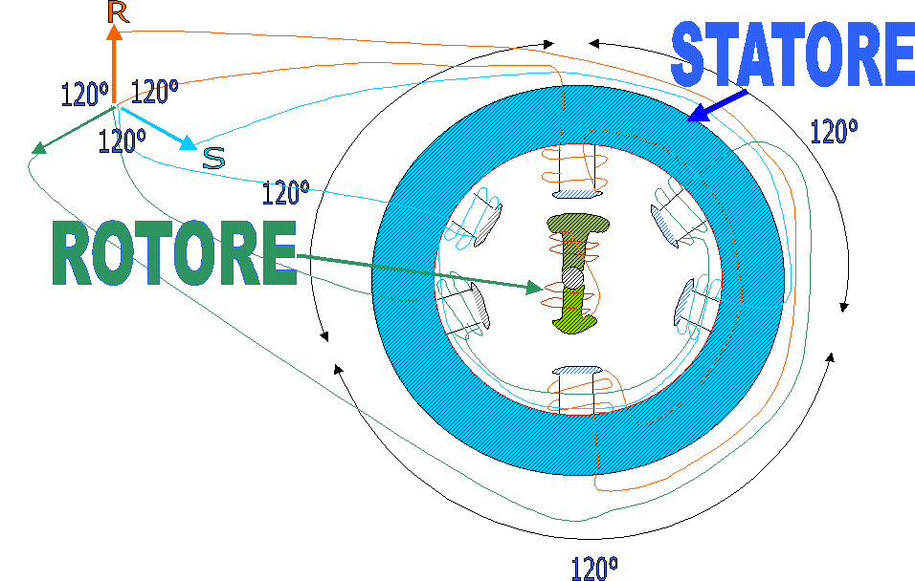
Motore asincrono trifase
Tali bobine vengono alimentate dal sistema trifase di tensioni; vengono, quindi, percorse da una certa corrente, e si ha luogo ad un campo magnetico variabile, generato ciascuno dalle tre bobine. Nella zona compresa tra le tre bobine il campo magnetico sarà la somma dei tre campi magnetici delle tre bobine. Ma poiché le bobine sono collegate sullo statore con un angolo meccanico pari a 120° ed inoltre il sistema trifase di tensioni è anche esso sfasato dal punto di vista elettrico di un angolo pari a 120° elettrici, il campo magnetico risultate non sarà fisso ma sarà variabile; questo campo magnetico ruota attorno all’asse del motore con una frequenza fissa:
f =50 Hz
Questo campo magnetico si dice campo magnetico rotante.
Se all’interno di queste bobine mettiamo un altro avvolgimento in corto circuito sul rotore, a causa del flusso magnetico che si concatena con gli avvolgimenti di rotore nasce una forza elettromotrice indotta per la legge di Farady, la quale si oppone alla causa che la ha generata.
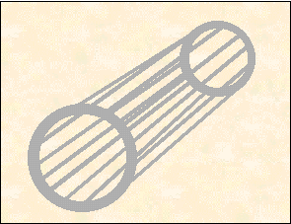
rotore a gabbia di scoiattolo
Poiché gli avvolgimenti da fare sul rotore devono essere in corto circuito e devono, quindi, sopportare una elevata corrente, devono avere una elevata sezione, per cui si preferisce mettere delle barre di alluminio attorno ad un nucleo di materiale ferromagnetico, costituito da lamierini al silicio. In tal modo le barre di alluminio, chiuse in corto circuito si comportano come una insieme di poche spire, aventi ciascuna una elevata sezione, in modo da sopportare le elevate correnti di corto circuito. Queste correnti sono dovute alla tensione che si genera nelle barre a causa della legge di Farady, in quanto il campo magnetico generato dallo statore è variabile. Queste correnti danno luogo ad un altro campo magnetico rotante generato sul rotore; tale campo magnetico ha verso opposto a quello generato dallo statore. Di conseguenza il rotore, poiché si oppone al campo magnetico di statore è costretto a mettersi in movimento e quindi ruotare con la stessa velocità del campo magnetico rotante di statore.
Il rotore non ruota a una velocità costante, cioè la velocità di sincronismo, ma rallenta al variare del carico; per cui il motore non è detto sincrono ma asincrono, cioè non rispetta la velocità di sincronismo imposta dallo statore.
Infatti, la velocità di sincronismo del campo magnetico rotante di statore è, nel caso di una sola coppia polare di rotore:
n_{s} = 60 f
dove n_{s} è il numero di giri al minuto, cioè la velocità di sincronismo, mentre f è la frequenza.
Il rotore ruota una velocità minore di n_{s}; indichiamo con n_{r} la velocità del rotore.
Consideriamo la differenza:
n_{s} - n_{r}
cioè la differenza tra la velocità del campo magnetico rotante di statore e la velocità del rotore; confrontiamola ora con la velocità di sincronismo, cioè la velocità che avrebbe dovuto avere il rotore se fosse stato in sincronismo con lo statore; poiché il confronto lo vogliamo fare in percentuale o relativo, dobbiamo mettere al denominatore di una frazione la velocità di sincronismo, che sarebbe dovuta essere quella vera del rotore; otteniamo allora, il seguente rapporto:
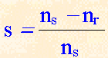
dove il rapporto s è detto scorrimento, a significare che il rotore scorre, cioè perde giri rispetto allo statore; n_{s} è la velocità in numero di giri al minuto del campo magnetico di statore;n_{s} è la velovità del rotore.
Lo scorrimento s è un numero adimensionale e varia da 0 a 1.
Se s fosse uguale a 0 vorrebbe dire che il rotore sarebbe in perfetto sincronismo, cioè avrebbe la stessa velocità del campo magnetico rotante n_{s}.
Infatti se fosse n_{r} = n_{s} allora
n_{s} - n_{r} = 0
Se, invece, lo scorrimento s è uguale a 1 vuol dire che il rotore è fermo.
Infatti, rotore fermo vuol dire:
n_{r} = 0
Lo scorrimento sarebbe
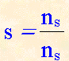
Quindi lo scorrimento è uguale ad 1 quando il rotore è fermo, cioè alla partenza.
Lo scorrimento non sarà mai uguale a 0; infatti, se fosse uguale a 0, il rotore raggiungerebbe sì la velocità di sincronismo, ma il suo campo magnetico sarebbe costante e non variabile, per cui verrebbe meno la forza elettromotrice indotta nel rotore, in base alla legge di Farady e quindi verrebbe meno la corrente di rotore e il motore si fermerebbe.

Caratteristica meccanica
La caratteristica meccanica rappresenta l'andamento della coppia motrice C in funzione della velocità di rotazione del rotore n_{r}
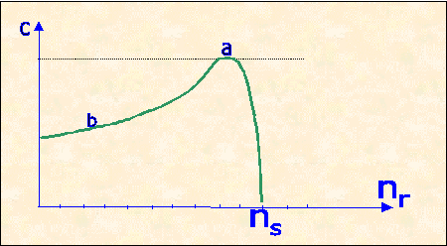
caratteristica meccanica del motore asincrono
La caratteristica meccanica si può anche rappresentare in funzione dello scorrimento s; ricordiamo che scorrimento s uguale a 1 vuol dire motore fermo; scorrimento uguale a zero vuol dire che la velocità è la massima, quindi quasi uguale a quella di sincronismo.
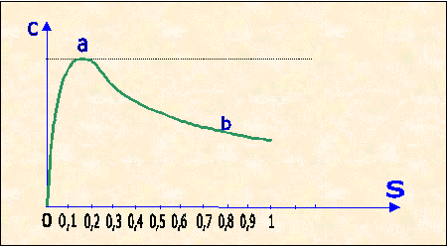
caratteristica meccanica del motore asincrono

Questa caratteristica ci dice che quando il motore gira con velocità elevata, cioè prossima alla velocità di sincronismo n_{s}, la coppia è molto elevata; in tal caso lo scorrimento è quasi nullo.
Quando invece lo scorrimento aumenta e raggiunge il valore 1, la coppia motrice si riduce e il motore rallenta; per cui occorre evitare che il motore funzioni nel tratto a-b, che è un tratto instabile; infatti, in tale tratto se aumenta il carico meccanico il motore rallenta, cioè aumenta la scorrimento rispetto alla velocità di sincronismo, ma si riduce anche la coppia motrice, per cui il motore non sarebbe in grado di aumentare la sua velocità ma si porta a fermarsi, in quanto la coppia motrice si riduce.
Invece il tratto 0-a è un tratto stabile; infatti all'aumentare del carico nel tratto 0-a è vero che aumenta lo scorrimento, e quindi il motore rallenta, ma aumenta pure la coppia motrice, per cui il motore asincrono è in grado di sopportare l'aumento di carico meccanico.

La velocità
La velocità del motore non è quella di sincronismo
n_{s} = 60 f
nel caso di motore con una sola coppia polare; la coppia polare è un avvolgimento disposto sullo statore in grado di generare un polo nord e un polo sud. Poiché il rotore non raggiunge mai la velocità di sincronismo n_{s}, e infatti si dice asincrono, il rotore gira con una velocità inferiore a n_{s} per cui la velocità del rotore diventa la seguente:
n_{r}= 60 f (1-s)
dove il fattore (1-s) è un fattore che riduce la velocità di sincronismo; infatti, poiché s varia da 0 a 1, anche la differenza:
(1-s)
varia da 0 a 1.
Lo scorrimento nei piccoli motori, a pieno carico, è intorno al 6%; mentre nei grandi motori a pieno carico scende al 2%.
Rendimento
Il rendimento η del motore asincrono trifase lo possiamo calcolare con la solita formula:
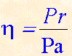
dove η è il rendimento, P_{r} è la potenza meccanica utilizzata sul rotore, P_{a} è la potenza elettrica assorbita sullo statore.
La potenza sullo statore è di tipo elettrico e la si può misurare con dei wattmetri; essendo la potenza sul rotore di tipo meccanico la possiamo trasformare in potenza di tipo elettrico se ci calcoliamo le perdite, cioè la potenza perduta P_{p}.
Le perdite si potenza sono dovute sia al riscaldamento degli avvolgimenti di statore e di rotore, per effetto Joule, sia alle perdite nel ferro dovute ai flussi magnetici dispersi nello statore e nel rotore, e sia alle perdite dovute agli attriti meccanici e alle ventole di raffreddamento. Se indichiamo con P_{p} la somma di tutte le perdite, allora la potenza resa sul rotore sarà:
P_{r} = P_{a} - P_{p}
cioè sarà la differenza tra la potenza assorbita sullo statore P_{a} meno la potenza perduta P_{p}.
Di conseguenza il rendimento diventa:
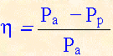
Il rendimento è basso per i piccoli motori, intorno al 77%, mentre è elevato per i grandi motori e raggiunge il 94%.
Motore asincrono monofase
Per le piccole potenze si costruiscono dei motori asincroni monofasi, cioè quelli che utilizzano la comune tensione presente nelle abitazioni civili tra fase e neutro a 220 V e 50 Hz.
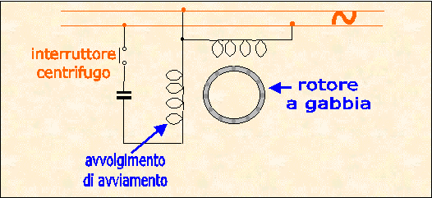
motore asincrono monofase
Vi sono due avvolgimenti; un primo avvolgimento principale è quello che funziona a regime e non è in grado di generare un campo magnetico rotante tale da far partire il motore; di conseguenza occorre un secondo avvolgimento detto di avviamento che ha lo scopo di far partire il motore sotto carico. L'avvolgimento di avviamento ha in serie un condensatore, il quale ha la funzione di sfasare di 90° la corrente dell'avvolgimento di avviamento, rispetto a quella dell'avvolgimento principale. In tal modo si genera un campo magnetico rotante in grado di far partire il motore. Una volta partito l'avvolgimento di avviamento può essere staccato mediante un interruttore che si stacca non appena sia raggiunta la velocità di regime, a causa della forza centrifuga.
Lezioni di Elettrotecnica ed Elettronica
Scuola Elettrica
2004

